ΠΡΟΟΙΜΙΟ ΟΔΥΣΣΕΙΑΣ
Δραστηριότητα: Βρείτε ομοιότητες και διαφορές ανάμεσα στα δύο προοίμια.

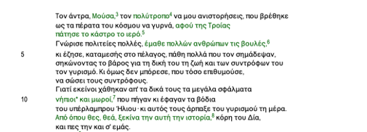

ΠΡΟΟΙΜΙΟ ΙΛΙΑΔΑΣ
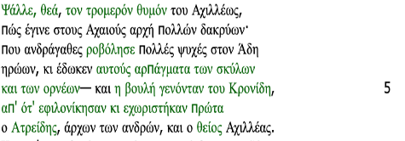

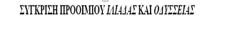
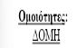
1.
2.
3.

1.
2.
3.
------------------------------------------------------------------------------------------------------
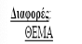
1.
2.

1.
2.

1.
2.

1.
2.

